Влияние сети Интернет на жизнь ребенка
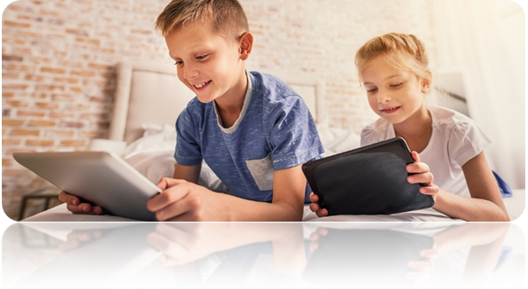Интернет в последнее время, становиться все популярнее и дети, умеют пользоваться им, порой лучше взрослых. Но как влияет интернет на развитие ребенка, какие его плюсы и минусы знают не все. Ошибка родителей в том, что часто они либо пытаются запретить, пользоваться интернетом ребенку, либо просто, не обращают внимания на то, что ребенок целыми днями сидит в интернете.
Чтобы понять влияет ли интернет на развитие ребенка, родителям для начала нужно понять то, чем занимаются в нем дети. Ведь интернет может нести в себе как пользу, так и вред, для этого нужно осознавать, что ваш ребенок там делает. Дети чаще всего: играют в игры, общаются с друзьями, смотрят смешные видео. Игры есть как полезные, так и вредные, общение с друзьями может приносить пользу, так и вред, видео поднимет настроение, но бывает также вредно. А значит, задача родителей разумно подойти к проблеме использования детьми компьютерных технологий и влиянию интернета.
Отрицательное влияние интернета на детей:
- Осанка и зрение ребенка первыми страдают от частого и долгого сидения перед экраном. Начните ставить ограничение для ребенка, лучший и полезный вариант для зрения, это не больше 2-3 часов. При условии перерывом раз в 1 час, на 15-20 минут.
- 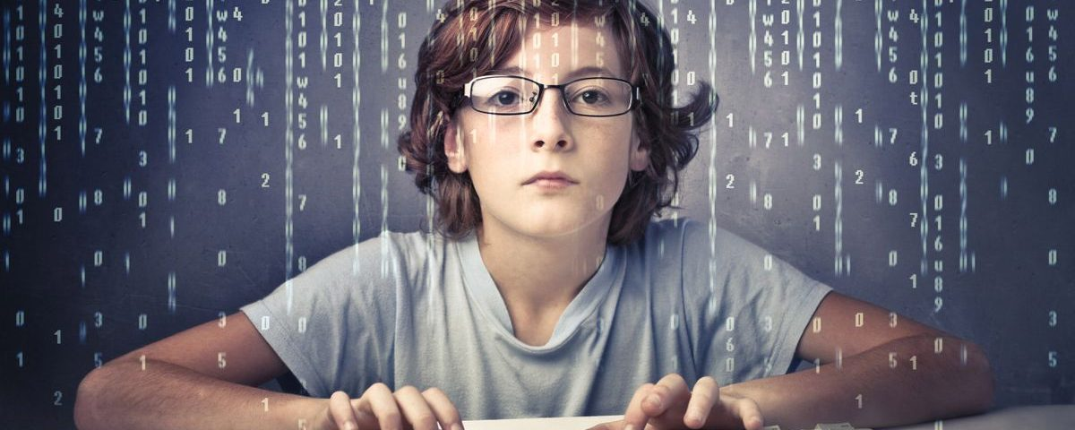Чтобы ребенок развивался всесторонне, ему необходимо регулярно проводить время на прогулках, за общением со сверстниками вживую. Современные же дети после школы не гоняют мяч по двору, а торопятся зайти в интернет, где можно с друзьями поговорить через социальные сети. Мотивируйте ребёнка на общение со сверстниками на свежем воздухе. Поощряйте его участие в различных кружках по интересам.
- Когда все мысли ребенка поглощены интернетом, вред очевиден. Ребенок начинает хуже учиться и теряет интерес к книгам. В таком случае родители должны ограничить контакт школьника с компьютером и разрешать пользоваться интернетом только после выполненных уроков.
- Частое и бесконтрольное использование интернетом приводит к появлению у ребенка интернет зависимости, игромании, проблем с поведением и адекватным восприятием реальности.
- Интернет изобилует сайтами, которые не предназначены для детей – сайты со взрослым контентом, магазины и сайты азартных игр. Забрести на них ребенок может совершенно случайно, поэтому в целях безопасности лучше использовать «детский» интернет.
Положительные стороны интернета для ребенка:
1. Школьник из сети интернет может почерпнуть много полезной информации, новой и увлекательной. Изучая информацию о различных явлениях и достопримечательностях, ребенок становится более эрудированным и расширяет свой словарный запас.
2. Детские развивающие игры могут тренировать память, внимание, логику, координацию и другие навыки.
3. В интернет-пространстве ребенку легко искать единомышленников. К примеру, в социальных сетях, посвященных рисованию, музыке или танцам. Из интернета дети могут узнать много информации о любимом увлечении и получить толчок к саморазвитию.
Родителям нужно помнить, что интернет нельзя считать безопасным местом, в котором ваш ребёнок может чувствовать себя защищенным.
Интернет может помочь ребенку развиваться и познавать мир, если родители будут контролировать время, проведенное ребенком перед экраном. Ограничив доступ к неблагонадежным ресурсам, чтобы школьник получал пользу, а не вред от интернета и общения в виртуальном мире.

